Проект "Создание мини-музея «Календари» с использованием ТРИЗ технологий»

Авторский коллектив: Муниципального бюджетного дошкольного образовательного учреждения «Центр развития ребенка детский сад «Журавушка»
Куропатина Татьяна Леонидовна, воспитатель,
Корниенко Елена Николаевна, воспитатель.

Продолжительность: долгосрочный.
Тип проекта: межпредметный, творческий, ознакомительно-ориентированный, исторический.
Аннотация проекта.
Проект разработан воспитателями Муниципального бюджетного дошкольного образовательного учреждения «Центр развития ребенка детский сад «Журавушка», может быть использован воспитателями дошкольных учреждений. В совместной деятельности участвовали дети 5-6 лет, посещающие группу, их родители и воспитатели.
В данном проекте предложен цикл мероприятий, направленных на решение задач по формированию временных представлений, на развитие способностей ребёнка понимать и свободно оперировать различными временными категориями, на решение задач по развитию речи и познавательной деятельности в процессе обучения.
Проект включает в себя совместную продуктивную деятельность детей и взрослых, игры и упражнения, чтение художественных произведений, заучивание стихов, изготовлении модели суток, создание мини – музея «Календари», где дети смогут манипулировать, и экспериментировать с временными явлениями, знакомятся с историей возникновения календаря и его значении в жизни человека.
Введение.
Одной из наиболее важных и актуальных задач подготовки детей к школе является развитие логического мышления и познавательных способностей дошкольников, формирование у них умения ориентироваться во времени. Мы знакомим детей с окружающим миром, в котором все события, изменения явлений протекают во времени. Временные характеристики развертывания реальных явлений, их длительность, порядок следования друг за другом, скорость протекания, частоту повторений и ритм необходимо показывать и объяснять детям дошкольного возраста. Время всегда в движении, течение времени всегда совершается в одном направлении - от прошлого к будущему, оно необратимо, его нельзя задержать, вернуть и «показать». Для того чтобы эта сложная система взаимосвязанных единиц времени могла быть четко осознана детьми, мы решили создать мини – музей календарей то есть обогатить воспитательно-образовательный процесс новыми формами. Мини – музей «Календари» поможет наглядно представить сравнительно длительные промежутки времени: неделю, месяц и даже год.

Актуальность.

Создание мини - музеев в детском саду является одним из источников приобщения детей к сокровищам истории, культуры, искусства.
Дошкольники способны воспринимать и оценивать реальное и воображаемое, сюжеты старины и современности.
Тема проекта возникла в соответствии с реализацией «Программы воспитания в детском саду» по разделу «Формирование элементарных математических представлений» - блок: ориентировка во времени.
Силами педагогов и родителей были собраны экспонаты для нашего музея: разные виды часов и календарей.
Сделать этот мир понятным и интересным для каждого ребёнка и было задачей данного проекта. В настоящих музеях трогать ничего нельзя, а вот в мини - музее не только можно, но и нужно. Разрешается менять, переставлять экспонаты, брать в руки, рассматривать. В обычном музее ребёнок - лишь пассивный созерцатель, а здесь он соавтор, творец экспозиции. Причём не только он сам, но его семья.

Проблемные задачи для детей, на решение которых направлен проект.
- Как создать музей?
- Как люди учились определять время?
- Научиться пользоваться календарём.
- Выяснить, как устроены некоторые календари?
- Узнать, как календари меняли свой облик?
Продукты проекта.
Для детей:
- произведения детского творчества (коллажи, рисунки, поделки, аппликации календарей):
- участие в сборе экспонатов музея;
- составление рассказов о календарях;
- участие в открытии музея календарей.

Для педагогов:
- разработка тематического проекта по теме «Создание мини-музея «Календари»;
- организация выставки календарей;
- презентация проекта.

Для родителей:
- участие в открытии музея календарей;
- участие в оформлении выставки;
- написание рассказов о понравившемся экспонате музея.

Цель проекта:
Создание условий в совместной и самостоятельной деятельности педагога и воспитанников для расширения представления о содержании музейной культуры; знакомства дошкольников с историей возникновения календарей.

Задачи проекта:
для детей:
- создать условия по формированию представления о музее у дошкольников;
- создать условия для знакомства с историей календарей;
- создать условия для понимания того, что календари нужны для подсчёта времени, и созданы людьми для облегчения своей жизни;
- создать условия для совершенствования умения использовать ранее полученные знания для решения практических и познавательных задач;
- создать условия для развития умения работать в коллективе, сотрудничать и договариваться.
для педагогов:
- обогащать воспитательно-образовательное пространство новыми формами;
- обеспечить реализацию воспитательных, развивающих и обучающих задач через освоение детьми образовательных областей;
- создать условия для самостоятельной и совместной с взрослыми деятельности детей в рамках реализации проекта;
- способствовать установлению доброжелательных взаимоотношений педагогов, родителей в процессе разработки и реализации проекта.
для родителей:
- включаться в совместную деятельность с детьми при создании продуктов проектной деятельности;
- привлечь к проблеме развития познавательной сферы ребёнка;
- стимулировать творческую деятельность родителей через участие в конкурсе поделок, при сборе экспонатов музея;
- способствовать установлению партнёрских отношений родителей и педагогов в вопросах воспитания и образования детей.

Участники проекта:
старшая группа «Звездочки», воспитатели, родители воспитанников.

Сроки реализации проекта:
- Подготовительный этап (сентябрь 2013 г.)
- Практический этап (октябрь-декабрь 2013 г.)
- Заключительный этап (январь – май 2014г.)

Ожидаемые результаты:
для детей:
- формирование у детей представлений о многогранности и разнообразии мира;
- овладение детьми коммуникативными умениями и навыками взаимодействия со взрослыми и детьми;
- освоение достаточными знаниями о временных представлениях;
- повышение познавательной активности.

Для педагогов:
- повышение уровня компетентности в освоении современных образовательных технологий;
- распространение педагогического опыта.

Для родителей:
- установление партнёрских отношений родителей и педагогов в совместной организации жизни группы;
- поиск оптимальных форм организации деятельности детей и взрослых;
- приобретение родительских знаний и практических навыков при взаимодействии с ребёнком;
- проявления интереса к новому сотрудничеству с ДОУ.

Этапы проекта.
- Подготовительный этап:
- подбор и изучение методической литературы;
- определение темы и названия музея;
- разработка модели музея;
- выбор места размещения.
- Практический этап:
- сбор и создание экспонатов музея, их оформление;
- нахождение информации, разработка содержания экскурсий по музею.
- Заключительный этап:
- участие в смотре - конкурсе мини-музеев детского сада.

Экскурсионная работа решает следующие задачи:
-выявление творческих способностей детей;
- расширение представлений о содержании музейной культуры,
- развитие начальных навыков музейного языка;
- создание условий для творческого общения и сотрудничества.
Темы экскурсий:
- Путешествие в страну точного времени.
- Что такое год? Неделя? Сутки?
- Какие бывают календари?
- Необычные календари (календарь праздников и дней рождений).

Реализация проекта:
Предварительная работа.
- Рассматривание рисунков и фотографий с разными календарями.
- Чтение литературных произведений, загадок, потешек, считалок.
- Использование дидактических игр: «Все о времени», «Времена года», «Время суток», «Живой календарь».
- Экскурсия в музей города Черногорска.

Роль родителей в реализации проекта.
- Участие в сборе экспонатов.
- Развлечение «История календарей, или какие бывают календари?».
- Консультация «Восточный календарь», «Календарь на глиняном сосуде».

Различные виды непосредственно образовательной деятельности направленные на:
- формирование элементарных представлений о времени, его текучести, периодичности, необратимости, последовательности дней недели, месяцев, времён года;
- развитие чувства времени, умения беречь время, регулировать свою деятельность в соответствии со временем;
- умения определять временные отношения (день-неделя-месяц);
- развитие сенсорных умений (всматриваться, вслушиваться); сравнивать предметы, выделять характерные детали, красивые сочетания;
- развитие познавательно-исследовательской деятельности;
- формирование интереса к разным видам конструирования календарей;
- развитие связной речи, памяти, внимания, мышления

Система реализации проекта мини-музея «Календари»

Социально - коммуникативное развитие | ТРИЗ (типовые приемы фантазирования): игра «Хорошо – плохо». Что было бы, если бы не было зимы? весны? осени? лета? Что было бы, если бы весь год была ночь? Какой ты представляешь себе царицу Весну? Что было бы, если время остановилось? Встреча двенадцати месяцев одновременно, к чему бы это привело?  «Календари разных народов» (сходство, различие, национальные праздники)  Сюжетно-ролевая игра «Музей» (проведение экскурсий по группе)  Беседа «Скучен день до вечера, коли делать нечего»  Проблемная ситуация: «Как беречь время?»  Беседа «Я в прошлом, настоящем и будущем»  Беседа «Правила поведения в музее»  Создание экспозиции музея, участие в её оформлении и организации экскурсий (см. Приложение 1)  Беседа «Каков Емеля, такова и неделя»  Экскурсия в городской музей города (см. Приложение 2)  Знакомство с профессиями тех, кто работает в музее
Речевое развитие | ТРИЗ (метод морфологического анализа): придумай сказку «Старичок-годовичок». Придумай сказку про двенадцать месяцев.  Самое любимое время года (пересказы)  Составление рассказов о годе, опираясь на коллаж «Времена года»  Д\и «Жизненный цикл человека» (активизация словаря: младенец, мальчик/девочка, школьник,…старик)  Д\и «Какое, какая…» (подбор прилагательных к названиям времён года)  Составление рассказов для проведения экскурсий  Составление рассказов «Праздники в детском саду»  Составление рассказов о календаре, который ребёнок принёс на выставку.  Д\и «Когда это бывает» (части суток)  Д\и «Распорядок дня» (употребление слов: сначала, потом, после, раньше, позже, в одно и тоже время)  Отгадывание загадок.  И.Л.Гейченко, О.Г.Шавина Пословицы и поговорки детям дошкольного возраста (о времени, о труде, о часах)  Е.Шварц Сказка о потерянном времени  Народный календарь – месяцеслов  Т.Бобкова Круглый год  М.Стельмашонок Сколько часов у времени?
Познавательное развитие | ТРИЗ (системный оператор): «Что было, есть и будет?» Зарисовка предметов живой и неживой природы в различные времена года, месяцы, части суток.  Беседы «Как появился календарь?», «Древние календари», «Как устроить музей?»  Проблемная ситуация: «Какой календарь подарить?» (назначение тематических календарей)  Игра «Восточный календарь»  Д\и «Дни недели, месяцы, времена года по порядку становись»  «Четвёртый лишний» (дни недели, месяцы, времена года)  Д\и «Времена года» (разложить картинки к каждому времени года)  Игры с отрывным календарём (разложи дни недели по порядку, найди осенние месяцы, разложи числа по порядку)  Д\и «Что неправильно?» (найди ошибку, последовательность частей суток)
Художественно-эстетическое развитие. | ТРИЗ (метод синектики): придумай свой календарь. Знаки и символы календаря природы. (ввести понятие «знака» и «символа». Показать роль и значение различных знаков и символов в нашей жизни. Познакомить с конкретными знаками. Развивать у детей интерес к знаковой системе, способность к преобразованию.)  Коллективная работа «Календарь дней рождений детей группы» (см. Приложение 3)  Коллективная работа «Календарь праздников в детском саду»  Лепка «Восточный календарь»  Аппликация «Модель года»  Рисование «Мой день» (режим дня)  Коллаж «Расписание занятий в детском саду»  Материал по восприятию музыки: циклы «Времена года» П.И. Чайковский,  А. Вивальди  «Часы природные верны» (музыка и слова Шаломоновой)  «Звёздный календарь» муз. А. Ермолова, сл. А. Морозова  Тематическое занятие «Музей-квартира Н. А. Римского-Корсакова»
Физическое развитие. | Организация занятий по ручному труду (участие детей)  Выполнение упражнений в соответствии с единицами времени  Называние видов спорта в соответствии с временами года  Календарь спортивных праздников в детском саду (пробег «Испытай себя», «Масленица», зимние игры, «Здравствуй, лето») Беседа «Времена года и одежда человека»

Управление и обеспечение проекта.
Нормативно-правовые ресурсы:
- Закон РФ «Об образовании» в сфере дошкольного и общего образования» от 5. 07. 2001
- Устав ДОУ
- СанПиНы
- Закон об образовании Российской Федерации
- ФГОС
Критерии оценивания проекта.
Систематическая работа по усвоению календаря способствовала формированию у детей знаний не только о текущей дате, но и о текучести времени, его периодичности, о повторяемости календарного года и его необратимости. Результаты работы показывают что мини- музей является благоприятной средой для творческого развития способностей детей, так как в ней особенно проявляются разные стороны развития ребенка.

Практическая значимость проекта.
Направления деятельности, поиска информации, экспонатов для мини-музея «Календари» мы обсуждали с воспитателями, методистом детского сада, детьми и их родителями. В результате такой совместной деятельности к презентации проекта были созданы «Мое любимое время года»; дидактические игры: «Эволюция часов», «Что сначала, что потом», «Времена года»; изготовлены макеты часов.
Силами педагогов и родителей были собраны экспонаты для нашего музея: разные виды календарей. Большую активность заинтересованность в создании мини-музея проявили мамы Арины Замалдиновой и Кати Пахомовой, а также бабушка Влада Петрова.
Экспонаты мини-музея используются для проведения различных занятий по развитию речи, формированию элементарных математических представлений, воображения, интеллекта, эмоциональной сферы ребенка.
Наш мини-музеи «Календари» гармонично соединился с интерьером группы. Экспонаты располагаются на стене и стеллажах. Они постоянно дополняются. Здесь же размещаются детские работы.
Благодаря проекту, мы получили возможность «погружения» детей в информативную, новую для них предметную среду, возможность сопереживания общих впечатлений с родителями, другими детьми и взрослыми, возможность продуктивного отражения полученных впечатлений, переживаний в детской и совместной с родителями, воспитателями творческой деятельности (изобразительной, интеллектуальной, речевой – накоплен достаточно богатый словарный запас, развивается связная речь, ручная умелость, мышление и т.д.).

Дальнейшее развитие проекта.
Положительная динамика знаний детей натолкнула нас на решение продолжить создание мини-музеев, в данное время идет работа по созданию мини-музея часов. Собранный печатный материал, созданные мультимедийные презентации будут использоваться ежегодно в работе с детьми, согласно календарно-тематическому плану.

Приложение 1.
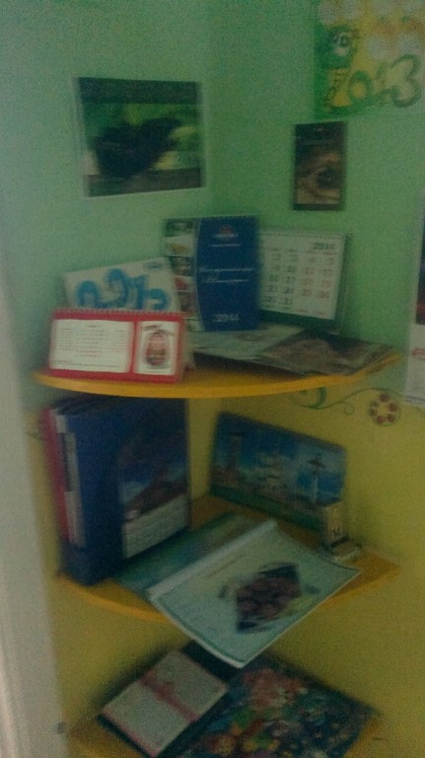 | 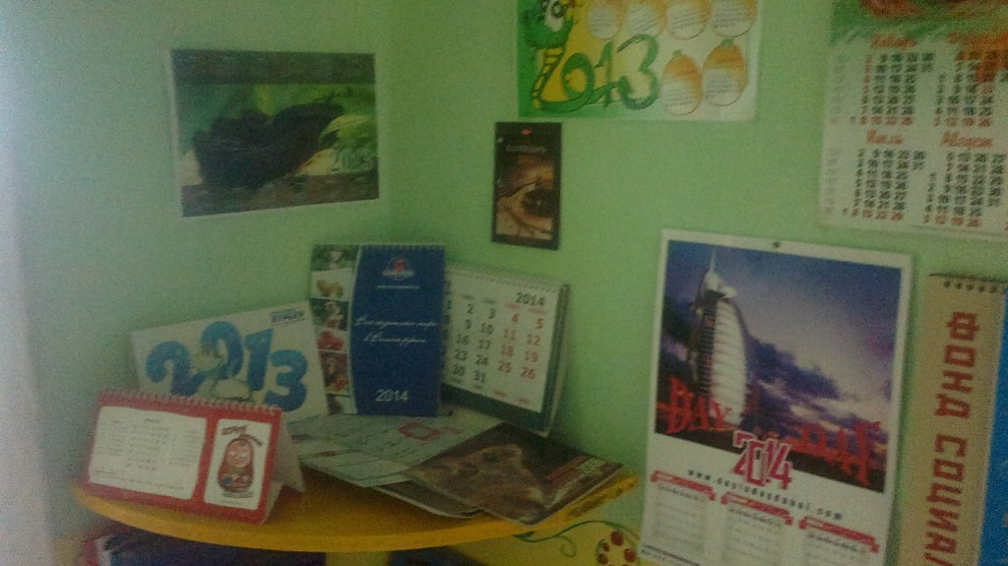
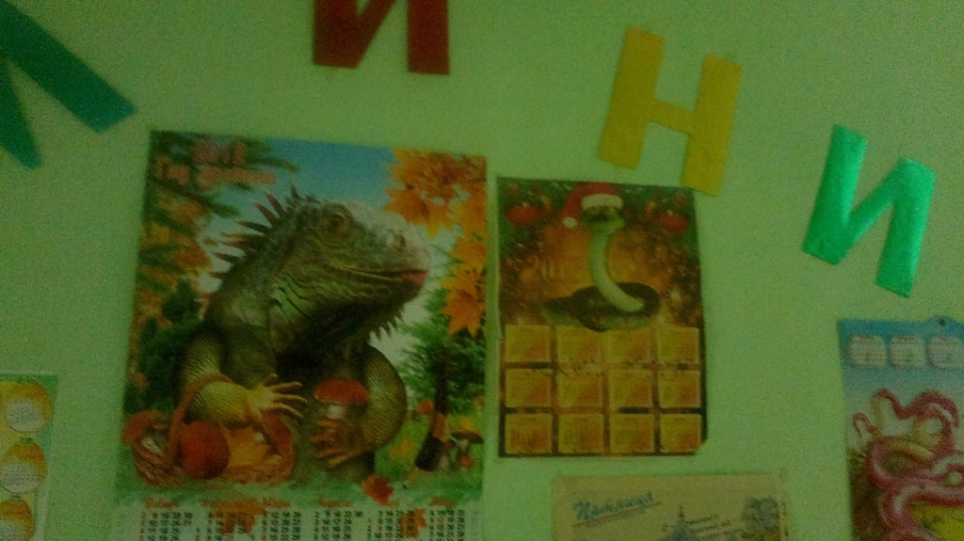 | 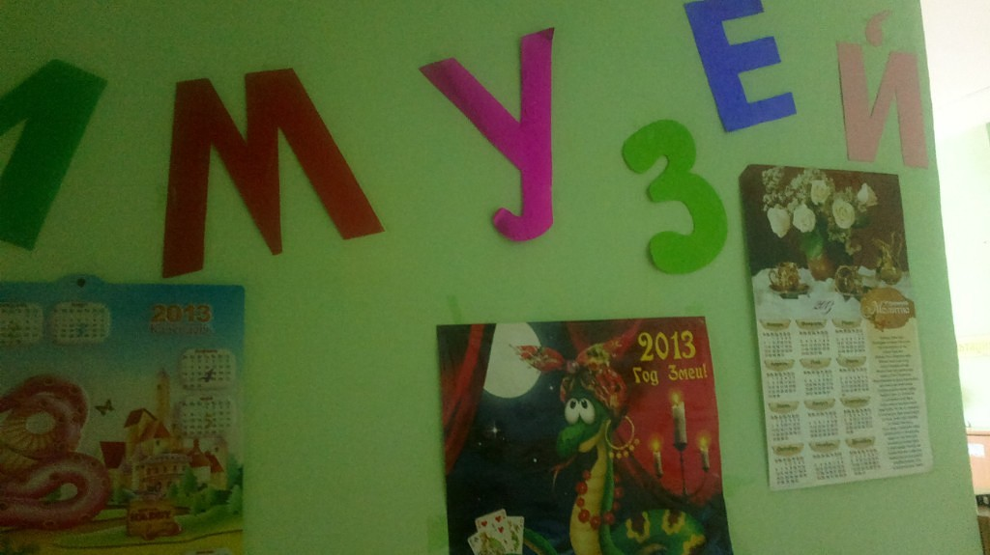
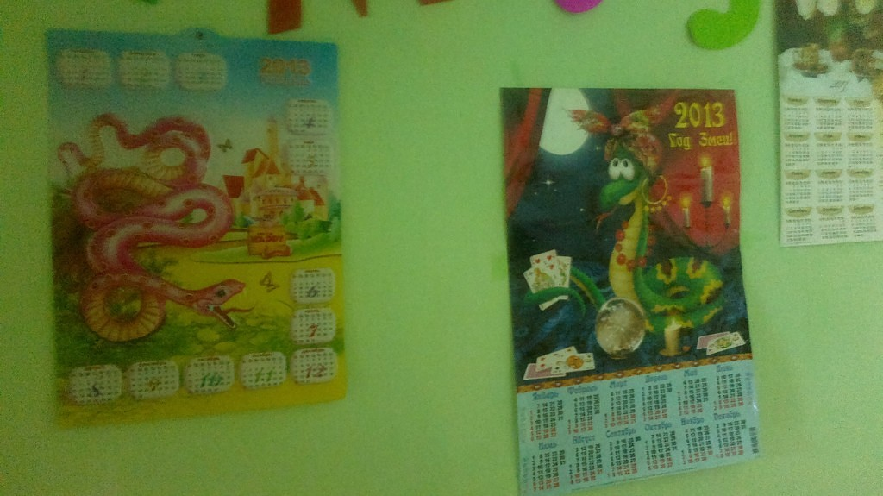 | 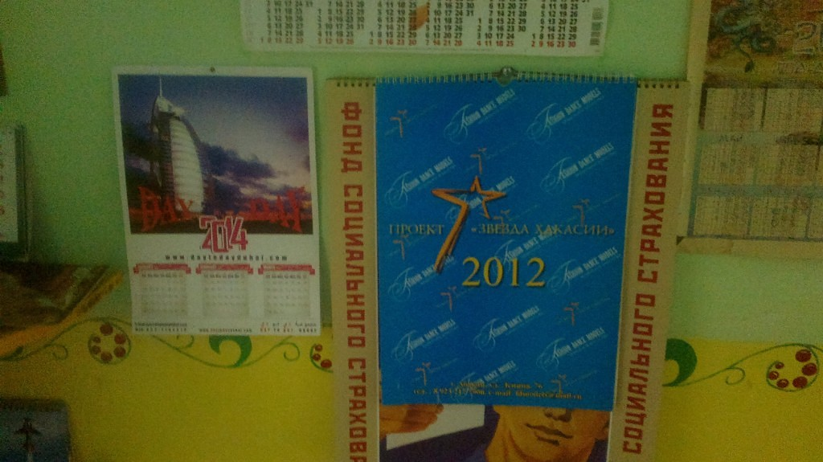

Приложение 2
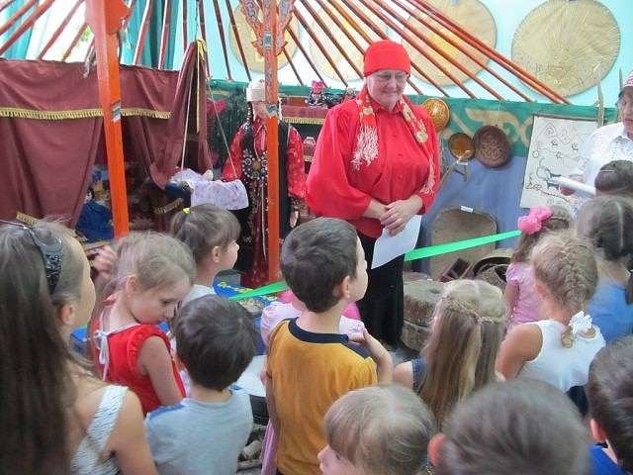 | 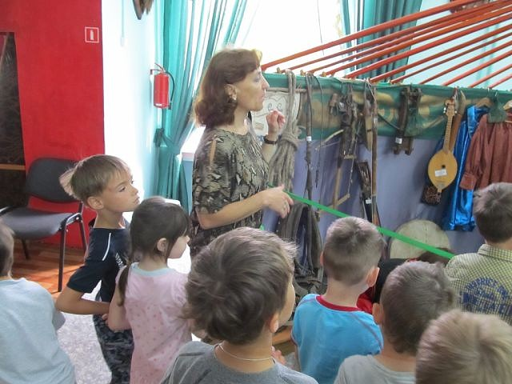
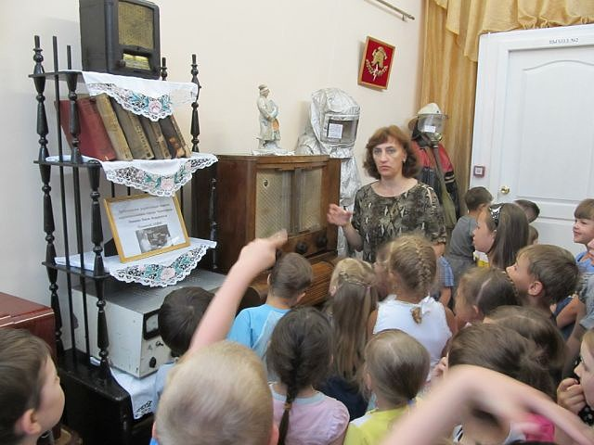 | 